Министерство образования и науки РФ
Федеральное государственное бюджетное образовательное учреждение
высшего профессионального образования

Тульский государственный университет

КАФЕДРА АВТОМАТИКИ И ТЕЛЕМЕХАНИКИ

КЛАССЫ. КОНСТРУКТОРЫ. ДЕСТРУКТОРЫ.

Лабораторная работа № 1
по курсу «Объектно-ориентированное программирование»

Вариант № 11

Выполнил: студент группы 220601 _________ Белым А.А.
(подпись)
Проверил: к. ф.-м. н., доцент каф. АТМ _________ Середин О.С.
(подпись)

Тула 2013

Цель работы
Ознакомиться с понятиями класс и экземпляр класса (объект), конструктор класса, деструктор. Спроектировать и написать программу на языке С++, использующую эти понятия.

Задание
Задан класс:
class CMPLX
{
public:
CMPLX(); /*1 Инициализация как (0,0) */
CMPLX (float real, float imag); /*2 Инициализация как (real,imag) */
void Setcompl(float, float); /*3 Изменение числа */
void Inc(); /*4 Инкремент: |z|=|z|+1 */
void Dec(); /*5 Декремент: |z|=|z|-1 */
CMPLX Add(CMPLX what); /*6 Сложение */
CMPLX Sub(CMPLX what); /*7 Вычитание */
CMPLX Mul(CMPLX what); /*8 Умножение */
CMPLX Cmul(float what); /*9 Умножение на действительное число
*/
CMPLX Div(CMPLX what); /*10 Деление */
void Print(); /*11 Вывод в виде “(“re”,” im”)” */
private:
float re;
float im;
}
Реализовать следующие методы класса и написать демонстрационную программу, инициализирующую несколько переменных посредством конструктора №2, выводящую их, производящую над ними некоторые действия с помощью методов №№4,7,11; и выводящую результаты.

Теоретическая справка

Реализация класса
Ниже представлено определение класса, файл CMPLX.h:
#ifndef CMPLX_H
#define CMPLX_H
/*!Класс комплексных чисел.*/
class CMPLX {
public:
/*!Конструктор по умолчанию.*/
CMPLX();
/*!Конструктор, задающий вещественную и мнимую части.
* \param real вещественная часть
* \param imag мнимая часть
*/
CMPLX(float real,float imag);
/*!Установка значения.
* \param real вещественная часть
* \param imag мнимая часть
*/
void Setcompl(float real,float imag);
/*!Инкремент - увеличение модуля на единицу.*/
void Inc();
/*!Декремент - уменьшение модуля на единицу.*/
void Dec();
/*!Операция сложения комплексных чисел.
* \param what второе слагаемое
* \return сумму комплексных чисел
*/
CMPLX Add(CMPLX what);
/*!Операция вычитания комплексных чисел.
* \param what вычитаемое
* \return разность комплексных чисел
*/
CMPLX Sub(CMPLX what);
/*!Операция умножения комплексных чисел.
* \param what множитель
* \return результат умножения
*/
CMPLX Mul(CMPLX what);
/*!Операция умножения на вещественное число.
* \param what множитель
* \return результат умножения
*/
CMPLX Cmul(float what);
/*!Операция деления комплексных чисел.
* \param what делитель
* \return результат деления
*/
CMPLX Div(CMPLX what);
/*!Вывод числа на экран в формате (real,imag).*/
void Print();
private:
//!Вещественная часть
float re;
//!Мнимая часть
float im;
};
#endif //CMPLX_H

Ниже представлена реализация класса, файл CMPLX.cpp:
#include <iostream>
#include <cmath>
#include "CMPLX.h"
CMPLX::CMPLX(){
re=0;im=0;
}

CMPLX::CMPLX(float real,float imag){
re=real;im=imag;
}

void CMPLX::Setcompl(float r,float i){
re=r; im=i;
}

void CMPLX::Inc(){
float r=sqrt(re*re+im*im)+1,phi=atan2(im,re);
re=r*cos(phi); im=r*sin(phi);
}

void CMPLX::Dec(){
float r=sqrt(re*re+im*im)-1,phi=atan2(im,re);
re=r*cos(phi); im=r*sin(phi);
}

CMPLX CMPLX::Add(CMPLX what){
CMPLX temp;
temp.re=re+what.re;
temp.im=im+what.im;
return temp;
}

CMPLX CMPLX::Sub(CMPLX what){
CMPLX temp;
temp.re=re-what.re;
temp.im=im-what.im;
return temp;
}

CMPLX CMPLX::Mul(CMPLX what){
CMPLX temp;
temp.re=re*what.re-im*what.im;
temp.im=im*what.re+re*what.im;
return temp;
}

CMPLX CMPLX::Cmul(float what){
CMPLX temp;
temp.re=re*what;
temp.im=im*what;
return temp;
}

CMPLX CMPLX::Div(CMPLX what){
CMPLX temp;
float denom=what.re*what.re+what.im*what.im;
temp.re=(re*what.re+im*what.im)/denom;
temp.im=(im*what.re-re*what.im)/denom;
return temp;
}

void CMPLX::Print(){
std::cout<<"("<<re<<","<<im<<")"<<std::endl;
}

Демонстрационная программа
Далее приводится демонстрационная программа, файл lab1.cpp:
#include "CMPLX.h"
#include <iostream>
int main(){
float r=0,i=0;
std::cin>>r>>i;
CMPLX a;

a.Setcompl(r,i);

std::cin>>r>>i;

CMPLX b(r,i);

a.Inc();b.Inc();
CMPLX c=a.Sub(b);

return 0;
}

Инструкция программисту
Далее приводится описание функций, методов, типов данных и классов.

Класс CMPLX
Класс комплексных чисел.

#include <CMPLX.h>

Открытые члены
- CMPLX ()
- CMPLX (float real, float imag)
- void Setcompl (float real, float imag)
- void Inc ()
- void Dec ()
- CMPLX Add (CMPLX what)
- CMPLX Sub (CMPLX what)
- CMPLX Mul (CMPLX what)
- CMPLX Cmul (float what)
- CMPLX Div (CMPLX what)
- void Print ()

Закрытые данные
- float re
Вещественная часть
- float im
Мнимая часть

Конструкторы

CMPLX::CMPLX ()
Конструктор по умолчанию.

CMPLX::CMPLX (float real, float imag)
Конструктор, задающий вещественную и мнимую части.
Аргументы конструктора представлены в таблице 1.

Аргументы:
Таблица 1 – Аргументы конструктора
real | вещественная часть
imag | мнимая часть

Методы

CMPLX CMPLX::Add (CMPLX what)
Операция сложения комплексных чисел.
Аргументы метода представлены в таблице 2.

Аргументы:
Таблица 2 – Аргументы метода сложения
what | второе слагаемое

Возвращает:
сумму комплексных чисел.

CMPLX CMPLX::Cmul (float what)
Операция умножения на вещественное число.
Аргументы метода представлены в таблице 3.

Аргументы:
Таблица 3 – Аргументы метода умножения на вещественное
what | множитель

Возвращает:
результат умножения.

void CMPLX::Dec ()
Декремент - уменьшение модуля на единицу.

CMPLX CMPLX::Div (CMPLX what)
Операция деления комплексных чисел.
Аргументы метода представлены в таблице 4.

Аргументы:
Таблица 4 – Аргументы метода деления
what | делитель

Возвращает:
результат деления.

void CMPLX::Inc ()
Инкремент - увеличение модуля на единицу.

CMPLX CMPLX::Mul (CMPLX what)
Операция умножения комплексных чисел.
Аргументы метода представлены в таблице 5.

Аргументы:
Таблица 5 – Аргументы метода умножения
what | множитель

Возвращает:
результат умножения.

void CMPLX::Print ()
Вывод числа на экран в формате (real,imag).

void CMPLX::Setcompl (float real, float imag)
Установка значения.
Аргументы метода представлены в таблице 6.

Аргументы:
Таблица 6 – Аргументы метода установки значения
real | вещественная часть
imag | мнимая часть

CMPLX CMPLX::Sub (CMPLX what)
Операция вычитания комплексных чисел.
Аргументы метода представлены в таблице 7.

Аргументы:
Таблица 7 – Аргументы метода вычитания
what | вычитаемое

Инструкция пользователю
Данная программа производит инкремент и вычитание комплексных чисел.
Для работы введите два комплексных числа в формате
(вещественная часть, мнимая часть).
После этого программа выведет значения этих чисел, результат их инкремента и разности.

Контрольный пример
Ниже на рисунке 1 представлен пример работы программы, использующей класс комплексных чисел.
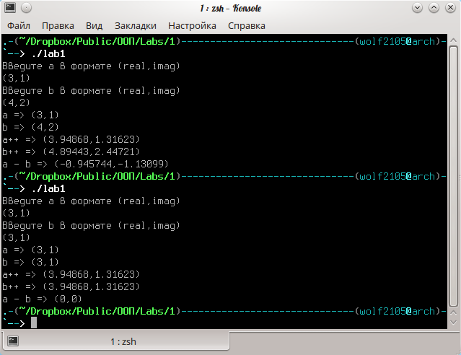
Рисунок 1— Пример работы программы, оперирующей комплексными числами

Вывод
В данной лабораторной работе я познакомился с классами в языке программирования C++. Была написана программа, использующая класс комплексных чисел, который реализует конструкторы, деструктор и различные методы.

